ПРЕДЛОЖЕНИЕ ПО ТЮЛЬПАНАМ
(Голландия)
на 08.03.2018 г.

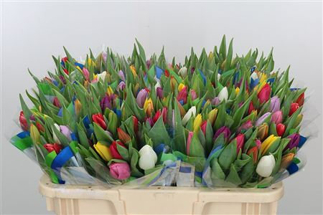
Цвета в коробке (микс, 800 шт.):
Белый 100
Жёлтый 100
Красный 100
Розовый 100
Оранжевый 100
Красно-белый 100
Красно-жёлтый 100
Светло-сиреневый 100
ЦЕНА
до 10 000 цветков-30р
от 10 000 цветков-25р
от 20 000 цветков-23р
от 50 000 цветков-21р
от 100 000 цветков-19,5р

С уважением,
Оптцвет
Наши контактные телефоны:
8(495)928-71-82,
8(800)500-06-26,
optcvet@mail.ru
optom-cveti@mail.ru

Склад:
г. МОСКВА ул.2-ой Вязовский проезд д.10

